ÖNEMLİ NOT: İşe giriş bildirgenizi E-Devlet üzerinden "İşletmede
Mesleki Eğitim" başlangıç tarihinden bir önceki iş günü alabilirsiniz.
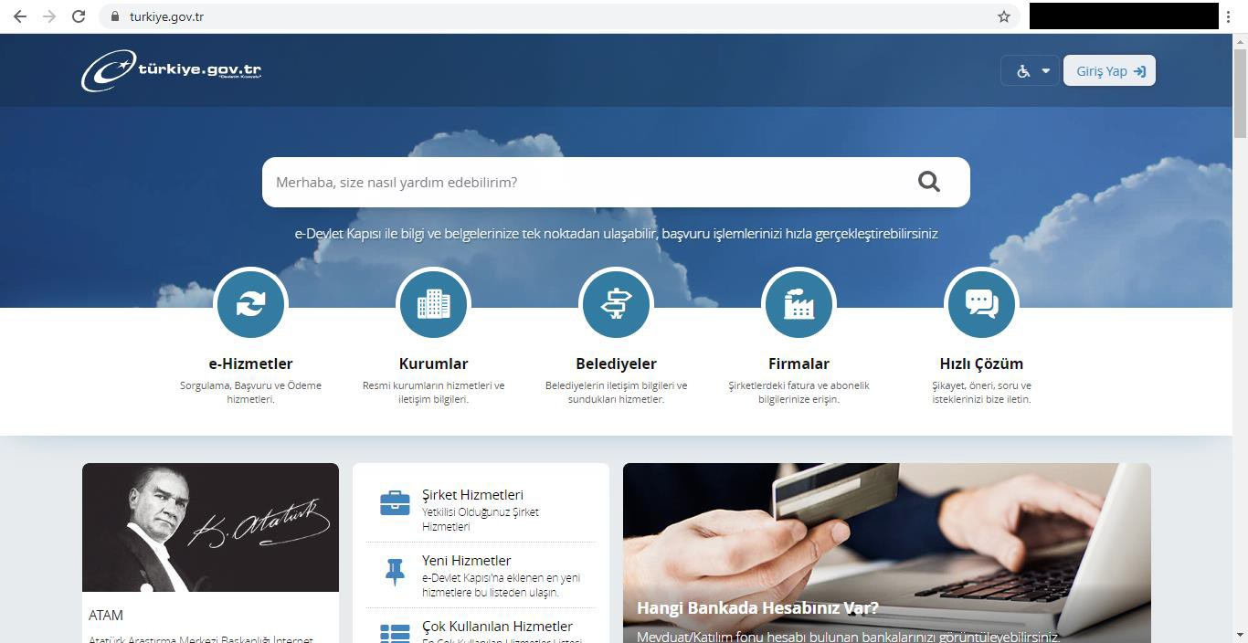
www.turkiye.gov.tr adresine giriş yapınız.

